

徐州海关部门预算

2026年

目 录

第一部分 徐州海关本级部门概况
一、主要职能
二、徐州海关本级系统单位构成情况
第二部分 徐州海关本级2026年部门预算表
一、部门收支总表
二、部门收入总表
三、部门支出总表
四、财政拨款收支总表
五、一般公共预算支出表
六、一般公共预算基本支出表
七、政府性基金预算支出表
八、国有资本经营预算支出表
九、财政拨款预算“三公”经费支出表
第三部分 徐州海关2026年部门预算情况说明
第四部分 名词解释
第五部分 附件

第一部分
徐州海关本级部门
概况

一、主要职能
徐州海关是受南京海关直接领导，按授权负责指定口岸和区域范围内海关各类管理工作的正处级隶属海关。徐州海关管辖范围为徐州市的各项海关管理工作。主要职责是：按授权负责指定徐州地区口岸和区域范围内海关各类管理工作，包括海关监管、进出口关税及其他税费征收管理、出入境卫生检疫和出入境动植物及其产品检验检疫、进出口商品法定检验、海关风险管理、国家进出口货物贸易等海关统计、打击走私综合治理。
二、徐州海关单位构成情况
徐州海关1993年4月经国务院批准设立，1995年12月28日开关，2006年6月29日成立徐州海关缉私分局。2018年4月起，原徐州出入境检验检疫局职能和队伍整体划入徐州海关。
徐州海关内设14个正科级机构，1个副处级派驻机构（驻机场办事处，内设3个科，分别为综合业务科、旅检科、机场监管科）；下设1个事业单位（综合技术服务中心）；另设徐州海关缉私分局。目前有5处办公场所，分别位于淮海东路、西安南路、综合保税区、国际邮件互换局以及观音国际机场。
纳入徐州海关2026年部门预算编制范围的单位如下：
序号 | 单位名称 | 序号 | 单位名称
1 | 中华人民共和国徐州海关本级 | 33
2 | 徐州海关综合技术服务中心 | 34
3 |  | 35
4 |  | 36
5 |  | 37
7 |  | 39

第二部分
徐州海关本级
2026年部门预算表

 |  |  | 部门公开表1
部门收支总表
 |  |  | 单位：万元
收 入 |  | 支 出
项 目 | 预算数 | 项 目 | 预算数
一、一般公共预算拨款收入 | 3162.87 | 一、一般公共服务支出 | 4800.34
二、政府性基金预算拨款收入 |  | 二、公共安全支出 | 597.60
三、国有资本经营预算拨款收入 |  | 三、社会保障和就业支出 | 481.09
四、事业收入 |  | 四、卫生健康支出 | 222.67
五、事业单位经营收入 | 1500 | 五、住房保障支出 | 1368.00
六、其他收入 | 2437.3 | 六、其他支出 | 180.15
本年收入合计 | 7100.17 | 本年支出合计 | 7649.85
使用非财政拨款结余 | 200 | 结转下年（非财政拨款）
上年结转 | 344.68
收 入 总 计 | 7649.85 | 支 出 总 计 | 7649.85

 |  |  |  |  |  |  |  |  |  |  |  |  |  |  |  | 部门公开表2
 |  |  |  |  |  |  |  | 部门收入总表
单位：中华人民共和国徐州海关  单位名称 | 单位：万元  合计 |  | 上年结转  小计 |  |  |  |  |  |  |  |  |  |  |  |  | 事业单位经营收入
单位：中华人民共和国徐州海关  单位名称 |  |  |  |  | 本年收入  一般公共预算结转资金 | 使用非财政拨款结余  政府性基金预算结转资金 | 国有资本经营预算结转资金 |  | 财政专户管理资金 |  |  | 一般公共预算拨款 | 政府性基金预算拨款 | 国有资本经营预算拨款 | 事业收入 | 事业单位经营收入
 |  |  |  |  |  |  |  |  |  | 单位资金 | 小计
 |  |  |  |  |  |  |  |  |  |  |  |  |  |  | 金额 | 其中：财政专户管理资金
中华人民共和国徐州海关本级 | 5,418.13 |  | 162.71 |  | 0.01 |  |  |  |  | 162.70 | 5,255.42 | 2,818.12
徐州海关综合技术服务中心 | 2,231.72 |  | 181.97 |  | 1.82 | 180.15 |  |  |  |  | 1,849.75 | 344.75 |  |  | 1,500.00

部门公开表3
部门支出总表
单位：中华人民共和国徐州海关 |  |  |  |  |  |  | 单位：万元
科目代码 | 科目名称 | 合计 | 基本支出 | 项目支出 | 上缴上级支出 | 事业单位经营支出 | 对附属单位补助支出
201 | 一般公共服务支出 | 4,800.34 | 4,399.27 | 401.07
20109 | 海关事务 | 4,800.34 | 4,399.27 | 401.07
2010901 | 行政运行 | 2,867.27 | 2,867.27
2010905 | 缉私办案 | 30.80 |  | 30.80
2010909 | 海关关务 | 140.12 |  | 140.12
2010912 | 检验检疫 | 230.15 |  | 230.15
2010950 | 事业运行 | 1,532.00 | 1,532.00
204 | 公共安全支出 | 597.60 | 517.60 | 80.00
20410 | 缉私警察 | 597.60 | 517.60 | 80.00
2041001 | 行政运行 | 517.60 | 517.60
2041007 | 缉私业务 | 80.00 |  | 80.00
208 | 社会保障和就业支出 | 481.09 | 481.09
20805 | 行政事业单位养老支出 | 481.09 | 481.09
2080502 | 事业单位离退休 | 20.00 | 20.00
2080505 | 机关事业单位基本养老保险缴费支出 | 307.06 | 307.06
2080506 | 机关事业单位职业年金缴费支出 | 154.03 | 154.03
210 | 卫生健康支出 | 222.67 | 222.67
21011 | 行政事业单位医疗 | 222.67 | 222.67
2101101 | 行政单位医疗 | 165.19 | 165.19
2101103 | 公务员医疗补助 | 53.48 | 53.48
2101199 | 其他行政事业单位医疗支出 | 4.00 | 4.00
221 | 住房保障支出 | 1,368.00 | 1,368.00
22102 | 住房改革支出 | 1,368.00 | 1,368.00
2210201 | 住房公积金 | 395.00 | 395.00
2210203 | 购房补贴 | 973.00 | 973.00
229 | 其他支出 | 180.15 |  | 180.15
22998 | 超长期特别国债安排的其他支出 | 180.15 |  | 180.15
2299899 | 其他支出 | 180.15 |  | 180.15
 | 合 计 | 7,649.85 | 6,988.63 | 661.22

部门公开表4

财政拨款收支总表
单位：中华人民共和国徐州海关 |  |  | 单位：万元
收 入 |  | 支 出
项 目 | 预算数 | 项 目 | 预算数
一、本年收入 | 3,162.87 | 一、本年支出 | 3,344.85
（一）一般公共预算拨款 | 3,162.87 | （一）一般公共服务支出 | 1,945.34
（二）政府性基金预算拨款 |  | （二）公共安全支出 | 297.60
（三）国有资本经营预算拨款 |  | （三）社会保障和就业支出 | 291.09
 |  | （四）卫生健康支出 | 162.67
二、上年结转 | 181.98 | （五）住房保障支出 | 468.00
（一）一般公共预算拨款 | 1.83 | （六）其他支出 | 180.15
（二）政府性基金预算拨款 | 180.15
（三）国有资本经营预算拨款
收 入 总 计 | 3,344.85 | 支 出 总 计 | 3,344.85

部门公开表5
一般公共预算支出表
单位：中华人民共和国徐州海关 |  |  |  |  |  | 单位：万元
科目代码 | 科目名称 | 本年一般公共预算支出
科目代码 | 科目名称 | 合计 | 基本支出 |  |  | 项目支出
科目代码 | 科目名称 | 合计 | 小计 | 人员经费 | 公用经费 | 项目支出
201 | 一般公共服务支出 | 1,943.51 | 1,544.26 | 1,102.36 | 441.90 | 399.25
20109 | 海关事务 | 1,943.51 | 1,544.26 | 1,102.36 | 441.90 | 399.25
2010901 | 行政运行 | 1,417.26 | 1,417.26 | 1,020.36 | 396.90
2010905 | 缉私办案 | 30.80 |  |  |  | 30.80
2010909 | 海关关务 | 138.30 |  |  |  | 138.30
2010912 | 检验检疫 | 230.15 |  |  |  | 230.15
2010950 | 事业运行 | 127.00 | 127.00 | 82.00 | 45.00
204 | 公共安全支出 | 297.60 | 217.60 | 171.60 | 46.00 | 80.00
20410 | 缉私警察 | 297.60 | 217.60 | 171.60 | 46.00 | 80.00
2041001 | 行政运行 | 217.60 | 217.60 | 171.60 | 46.00
2041007 | 缉私业务 | 80.00 |  |  |  | 80.00
208 | 社会保障和就业支出 | 291.09 | 291.09 | 291.09
20805 | 行政事业单位养老支出 | 291.09 | 291.09 | 291.09
2080505 | 机关事业单位基本养老保险缴费支出 | 194.06 | 194.06 | 194.06
2080506 | 机关事业单位职业年金缴费支出 | 97.03 | 97.03 | 97.03
210 | 卫生健康支出 | 162.67 | 162.67 | 162.67
21011 | 行政事业单位医疗 | 162.67 | 162.67 | 162.67
2101101 | 行政单位医疗 | 115.19 | 115.19 | 115.19
2101103 | 公务员医疗补助 | 45.48 | 45.48 | 45.48
2101199 | 其他行政事业单位医疗支出 | 2.00 | 2.00 | 2.00
221 | 住房保障支出 | 468.00 | 468.00 | 468.00
22102 | 住房改革支出 | 468.00 | 468.00 | 468.00
2210201 | 住房公积金 | 155.00 | 155.00 | 155.00
2210203 | 购房补贴 | 313.00 | 313.00 | 313.00
 | 合 计 | 3,162.87 | 2,683.62 | 2,195.72 | 487.90 | 479.25

部门公开表6

一般公共预算基本支出表
单位：中华人民共和国徐州海关 |  |  |  | 单位：万元
部门预算支出经济分类科目 |  | 本年一般公共预算基本支出
科目代码 | 科目名称 | 合计 | 人员经费 | 公用经费
301 | 工资福利支出 | 2,195.72 | 2,195.72
30101 | 基本工资 | 413.00 | 413.00
30102 | 津贴补贴 | 1,087.36 | 1,087.36
30103 | 奖金 | 36.60 | 36.60
30107 | 绩效工资 | 50.00 | 50.00
30108 | 机关事业单位基本养老保险缴费 | 194.06 | 194.06
30109 | 职业年金缴费 | 97.03 | 97.03
30110 | 职工基本医疗保险缴费 | 115.19 | 115.19
30111 | 公务员医疗补助缴费 | 45.48 | 45.48
30112 | 其他社会保障缴费 | 2.00 | 2.00
30113 | 住房公积金 | 155.00 | 155.00
302 | 商品和服务支出 | 458.00 |  | 458.00
30201 | 办公费 | 36.46 |  | 36.46
30202 | 印刷费 | 1.00 |  | 1.00
30205 | 水费 | 7.00 |  | 7.00
30206 | 电费 | 41.00 |  | 41.00
30207 | 邮电费 | 30.30 |  | 30.30
30208 | 取暖费 | 21.00 |  | 21.00
30209 | 物业管理费 | 50.00 |  | 50.00
30211 | 差旅费 | 50.70 |  | 50.70
30213 | 维修（护）费 | 8.50 |  | 8.50
30215 | 会议费 | 1.00 |  | 1.00
30216 | 培训费 | 1.50 |  | 1.50
30217 | 公务接待费 | 1.90 |  | 1.90
30218 | 专用材料费 | 20.50 |  | 20.50
30226 | 劳务费 | 1.50 |  | 1.50
30227 | 委托业务费 | 28.00 |  | 28.00
30228 | 工会经费 | 38.30 |  | 38.30
30231 | 公务用车运行维护费 | 23.34 |  | 23.34
30239 | 其他交通费用 | 78.00 |  | 78.00
30299 | 其他商品和服务支出 | 18.00 |  | 18.00
310 | 资本性支出 | 29.90 |  | 29.90
31002 | 办公设备购置 | 11.00 |  | 11.00
31013 | 公务用车购置 | 18.90 |  | 18.90
 | 合 计 | 2,683.62 | 2,195.72 | 487.90

 |  |  |  | 部门公开表7
政府性基金预算支出表
 |  |  |  | 单位:万元
科目编码 | 科目名称 | 2023年政府性基金预算支出
科目编码 | 科目名称 | 合计 | 基本支出 | 项目支出
合 计
注：海关总署无政府性基金预算拨款收入，也无使用政府性基金安排的支出，故本表无数据。

 |  |  |  | 部门公开表8
国有资本经营预算支出表
 |  |  |  | 单位：万元
科目编码 | 科目名称 | 2023年国有资本经营预算支出
科目编码 | 科目名称 | 小计 | 基本支出 | 项目支出
合 计
注：海关总署无国有资本经营预算收入，也无国有资本经营预算安排的支出，故本表无数据。
部门公开表9

财政拨款预算“三公”经费支出表
单位：中华人民共和国徐州海关 |  |  |  |  | 单位：万元
合计 | 因公出国（境）费 | 公务用车购置及运行费 |  |  | 公务接待费
合计 | 因公出国（境）费 | 小计 | 公务用车购置费 | 公务用车运行费 | 公务接待费
78.60 |  | 76.70 | 38.70 | 38.00 | 1.90

第三部分
徐州海关本级2026年
部门预算情况说明

一、关于徐州海关本级2026年收支预算情况的总体说明
按照综合预算的原则，海关所有收入和支出均纳入部门预算管理。收入包括：一般公共预算拨款收入、其他收入、使用非财政拨款结余、上年结转；支出包括：一般公共服务支出、外交支出、公共安全支出、教育支出、社会保障和就业支出、卫生健康支出、住房保障支出。徐州海关2026年收支总预算7649.85万元。
二、关于徐州海关2026年收入预算情况说明
徐州海关2026年收入预算7649.85万元，其中：上年结转344.68，占比4.51%；一般公共预算财政拨款3162.87万元，占比41.35%；事业收1500.00万元，占19.61%；其他收入2442.30万元，占31.93%；使用非财政拨款结余200.00万元，占2.61%
三、关于徐州海关2026年支出预算情况说明
徐州海关2026年支出预算7649.85万元，其中：一般公共服务支出4800.34万元，占62.75%；公共安全支出597.60万元，占7.81%；社会保障和就业支出481.09万元，占6.29%；卫生健康支出222.67万元，占2.91%；住房保障支出1368万元，占17.88%；其他支出180.15万元，占2.35%。
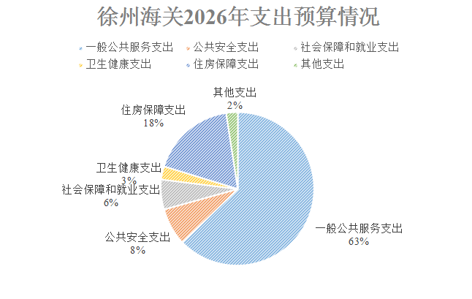

四、关于徐州海关2026年财政拨款收支预算情况的总体说明
徐州海关2026年财政拨款收支总预算3344.85万元。收入全部为一般公共预算拨款，无政府性基金预算拨款、国有资本经营预算拨款。收入包括：上年结转181.98万元；一般公共预算当年财政拨款收入3162.87万元。支出包括：一般公共服务支出1945.34万元、公共安全支出297.60万元、社会保障和就业支出291.09万元、卫生健康支出162.67万元、住房保障支出468.00万元、其他支出180.15万元。
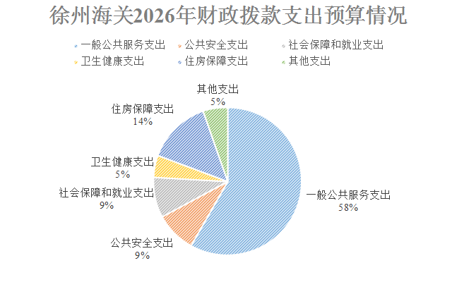

五、关于徐州海关2026年一般公共预算当年财政拨款情况说明
（一）一般公共预算当年财政拨款规模变化情况。
徐州海关2026年一般公共预算当年财政拨款预算3162.87万元，比2025年执行数减少591.94万元，降幅15.76%。2026年，按照党中央、国务院关于过紧日子的有关要求，全面加强各类资源统筹，优化支出结构，坚持钱要花到要处，坚持优先保障民生、重点保障刚性运转，精准保障海关改革发展。大力压减一般性支出，重点压减了检验检疫等项目支出中涉及的非急需非刚性支出，同时合理保障了海关关务、缉私警察等必要支出需求，体现在有关支出科目中。
（二）一般公共预算当年财政拨款结构情况。
2026年部门预算中，一般公共预算当年财政拨款用于以下方面：一般公共服务（类）支出1945.34万元，占58.16%；公共安全（类）支出297.60万元，占8.90%；社会保障和就业（类）支出291.09万元，占8.70%；卫生健康（类）支出162.67万元，占4.86%；住房保障（类）支出468万元，占13.99%；其他支出180.15，占5.39%。

（三）一般公共预算当年财政拨款具体使用情况。
1．一般公共服务支出（类）海关事务（款）2026年预算1945.34万元，比2025年执行数减少180.95万元，减幅8.51%。
2．公共安全支出（类）缉私警察（款）2026年预算297.60万元，比2025年执行数减少4.31万元，减幅1.43%。
3．社会保障和就业支出（类）行政事业单位养老支出（款）2026年预算291.09万元，比2025年执行数增加18.09万元，增幅6.48%。
4．卫生健康支出（类）行政事业单位医疗（款）2026年预算162.67万元，比2025年执行数减少4万元，减幅2.40%。
5．住房保障支出（类）住房改革支出（款）2026年预算468万元，比2025年执行数减少15万元，减幅3.11%。
6.其他支出180.15万元，比2025年执行数减少217.78万元，减幅54.73%。
六、关于徐州海关本级2026年一般公共预算基本支出情况说明
徐州海关本级2026年一般公共预算基本支出2683.62万元，其中：
人员经费2195.72万元，主要包括：基本工资、津贴补贴、奖金、机关事业单位基本养老保险缴费、职业年金缴费、职工基本医疗保险缴费、公务员医疗补助缴费、其他社会保障缴费、住房公积金；
日常公用经费487.9万元，主要包括：办公费、印刷费、水费、电费、邮电费、取暖费、物业管理费、差旅费、维修（护）费、租赁费、培训费、公务接待费、专用材料费、劳务费、委托业务费、工会经费、公务用车运行维护费、其他交通费用、其他商品和服务支出、办公设备购置、专用设备购置。
七、关于徐州海关2026年“三公”经费预算情况说明
徐州海关2026年“三公”经费预算数为78.6万元，较2025年预算数增加38.7万元。其中：公务用车购置费38.7万元，较2025年预算数增加38.7万元，主要为新增购买了两辆车，一辆执法执勤用车，一辆应急保障用车；公务用车运行费38万元，较2025年预算无变化；公务接待费1.9万元，较2025年预算无变化。
八、关于徐州海关本级2026年政府性基金预算收支情况说明
徐州海关本级2026年无政府性基金预算收支。
九、关于徐州海关本级2026年国有资本经营预算收支情况说明
徐州海关本级2026年无国有资本经营预算收支。
十、其他重要事项情况说明
（一）2026年徐州海关的机关运行经费财政拨款预算396.9万元，较2025年执行数减少83.1万元，降低17.31%。主要原因是落实过紧日子要求压减一般性支出和减少公有住房改造支出。
（二）政府采购情况。
2026年徐州海关政府采购预算总额655.29万元，其中：政府采购货物预算355.29万元、政府采购服务预算300.00万元。
（三）国有资产占有使用情况。
截至2025年12月31日，徐州海关共有车辆14辆，其中，机要通讯用车1辆、应急保障用车1辆、执法执勤用车10辆、离退休干部服务用车1辆、事业单位业务用车1辆。单位价值100万元以上的设备10台（套）。
2026年部门预算安排购入2辆车，预算金额38.7万元，一辆为执法执勤用车，一辆为应急保障用车。
（四）预算绩效情况说明。
2026年对徐州海关一般公共预算和政府性基金预算拨款项目全面实施绩效目标管理，涉及一般公共预算拨款661.22万元，二级项目10个。根据以前年度绩效评价结果，优化项目支出2026年预算安排，并进一步改进管理、完善政策，具体绩效表格见第五部分附件。

第四部分
名词解释

一、一般公共预算拨款收入：指中央财政当年拨付的资金。
二、事业收入：指海关系统所属事业单位开展专业业务活动及辅助活动取得的收入。
三、事业单位经营收入：指海关系统所属事业单位在专业业务活动及辅助活动之外，开展非独立核算经营活动取得的收入。
四、其他收入：指海关系统取得的除上述财政拨款收入、事业收入、事业单位经营收入等以外的收入。
五、使用非财政拨款结余：指海关系统所属事业单位预计收入小于支出时，用非财政拨款结余弥补本年度收支差额的数额。
六、上年结转：指以前年度尚未完成、结转到本年仍按原规定用途继续使用的资金等。
七、一般公共服务支出（类）海关事务（款）：反映海关用于系统行政和事业单位的基本支出及完成专项业务工作的项目支出。
（一）行政运行（项）：反映海关系统行政单位（包括实行公务员管理的事业单位）的基本支出。
（二）一般行政管理事务（项）：反映海关系统行政单位（包括实行公务员管理的事业单位）未单独设置项级科目的其他项目支出。
（三）机关服务（项）：反映海关系统为行政单位（包括实行公务员管理的事业单位）提供后勤服务的各类后勤服务中心、医务室等附属事业单位的支出。
（四）缉私办案（项）：反映海关用于缉私办案方面的支出。
（五）口岸管理（项）：反映口岸业务管理及电子口岸建设、运行维护方面的支出。
（六）信息化建设（项）：反映海关系统用于信息化建设及运行维护等方面的支出。
（七）海关关务（项）：反映为海关行政执法提供业务保障、支持能力以及基础设施建设、设备设施运维等方面的支出。
（八）关税征管（项）：反映海关系统用于关税及其他税费征管方面的支出。
（九）海关监管（项）：反映海关系统用于监管执法、业务管理及相关设备、技术支持方面的支出。
（十）检验检疫（项）：反映海关系统用于出入境检验检疫行政执法、业务管理及相关技术支持方面的支出。
（十一）事业运行（项）：反映海关事业单位的基本支出，不包括行政单位（包括实行公务员管理的事业单位）后勤服务中心、医务室等附属事业单位。
（十二）其他海关事务支出（项）：反映除上述项目以外其他海关事务方面的支出。
（十三）派驻派出机构（项）：指中央纪委国家监委驻海关总署开展工作的专项业务支出。
八、外交支出（类）对外援助（款）对外援助（项）：指对外国政府（地区）提供的各种援助和技术合作支出。
九、外交支出（类）驻外机构（款）其他驻外机构支出（项）：反映用于保障海关系统驻外机构正常运行的支出。
十、外交支出（类）国际组织（款）国际组织会费（项）：反映海关经批准参加国际组织，按国际组织规定缴纳的会费。
十一、外交支出（类）国际组织（款）国际组织捐赠（项）：反映以我国政府或海关总署名义，向国际组织的认捐、救灾、馈赠等支出。
十二、外交支出（类）对外合作与交流（款）对外合作活动（项）：反映海关用于外交目的的对外合作方面支出。
十三、外交支出（类）其他外交支出（款）其他外交支出（项）：反映除上述项目以外其他用于外交方面的支出。
十四、公共安全支出（类）缉私警察（款）：反映海关缉私警察的基本支出及完成专项业务工作的项目支出。
十五、教育支出（类）普通教育（款）高等教育（项）：反映海关所属院校教学等方面的支出。
十六、教育支出（类）进修及培训（款）培训支出（项）：反映海关安排的用于培训的支出。
十七、社会保障和就业支出（类）行政事业单位养老支出（款）：反映用于海关行政事业单位养老方面的支出。
（一）行政单位离退休（项）：反映海关系统行政单位（包括实行公务员管理的事业单位）开支的离退休经费。
（二）事业单位离退休（项）：反映海关系统事业单位开支的离退休经费。
（三）离退休人员管理机构（项）：反映海关系统为离退休人员提供管理服务的离退休管理机构的支出。
（四）机关事业单位基本养老保险缴费支出（项）：反映已参加当地社保的在职人员的基本养老保险支出。
（五）机关事业单位职业年金缴费支出（项）：反映已参加当地社保的在职人员的职业年金支出。
十八、住房保障支出（类）住房改革支出（款）：反映海关系统按照国家政策规定为职工发放的住房公积金、提租补贴和购房补贴等支出。住房改革支出包括三项：
（一）住房公积金（项）：住房公积金是按照《住房公积金管理条例》的规定，由单位及其在职职工缴存的长期住房储金。该项政策始于上世纪九十年代中期，在全国机关、企事业单位在职职工中普遍实施，缴存比例最低不低于5％，最高不超过12％，缴存基数为职工本人上年工资，目前已实施近20年时间。行政单位缴存基数包括国家统一规定的公务员职务工资、级别工资、机关工人岗位工资和技术等级（职务）工资、年终一次性奖金、特殊岗位津贴、艰苦边远地区津贴，规范后发放的工作性津贴、生活性补贴等；事业单位缴存基数包括国家统一规定的岗位工资、薪级工资、绩效工资、艰苦边远地区津贴、特殊岗位津贴等。
（二）提租补贴（项）：提租补贴是经国务院批准，于2000年开始针对在京中央单位公有住房租金标准提高发放的补贴，中央在京单位按照在职在编职工人数和离退休人数以及相应职级的补贴标准确定，人均月补贴90元。
（三）购房补贴（项）：购房补贴是根据《国务院关于进一步深化城镇住房制度改革加快住房建设的通知》（国发〔1998〕23号）的规定，从1998年下半年停止实物分房后，房价收入比超过4倍以上地区对无房和住房未达标职工发放的住房货币化改革补贴资金。中央行政事业单位从2000年开始发放购房补贴资金，地方行政事业单位从1999年陆续开始发放购房补贴资金，企业根据本单位情况自行确定。在京中央单位按照《中共中央办公厅国务院办公厅转发建设部等单位<关于完善在京中央和国家机关住房制度的若干意见>的通知》（厅字〔2005〕8号）规定的标准执行，京外中央单位按照所在地人民政府住房分配货币化改革的政策规定和标准执行。
十九、卫生健康支出（类）行政事业单位医疗（款）：反映已参加当地医保的海关单位用于向地方社保部门缴纳的基本医疗保险和公务员医疗补助支出。
（一）行政单位医疗（项）：指中央财政集中安排的驻各地海关单位基本医疗保险缴费经费。
（二）公务员医疗补助（项）：指中央财政集中安排的驻各地海关单位公务员医疗补助经费。
二十、“三公”经费：纳入中央财政预决算管理的“三公”经费，是指中央部门用财政拨款安排的因公出国（境）费、公务用车购置及运行维护费和公务接待费。其中，因公出国（境）费反映单位公务出国（境）的国际旅费、国外城市间交通费、住宿费、伙食费、培训费、公杂费等支出；公务用车购置及运行维护费反映单位公务用车购置支出（含车辆购置税）及燃料费、维修费、过路过桥费、保险费、安全奖励费用等支出；公务接待费反映单位按规定开支的各类公务接待（含外宾接待）支出。
二十一、机关运行经费：为保障行政单位（包括参照公务员法管理事业单位）运行用于购买货物和服务的各项资金，包括办公及印刷费、邮电费、差旅费、会议费、日常维修费、专用材料及一般设备购置费、办公用房水电费、办公用房取暖费、办公用房物业管理费、公务用车运行维护费以及其他费用。

第五部分
附件

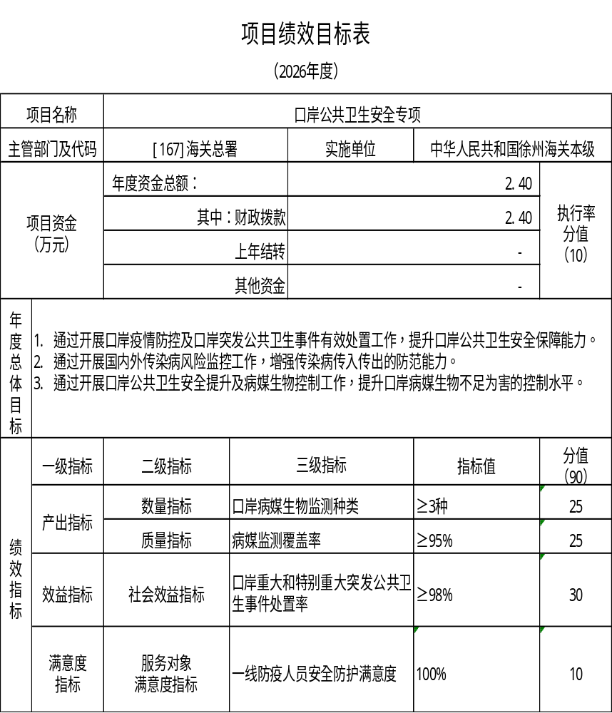

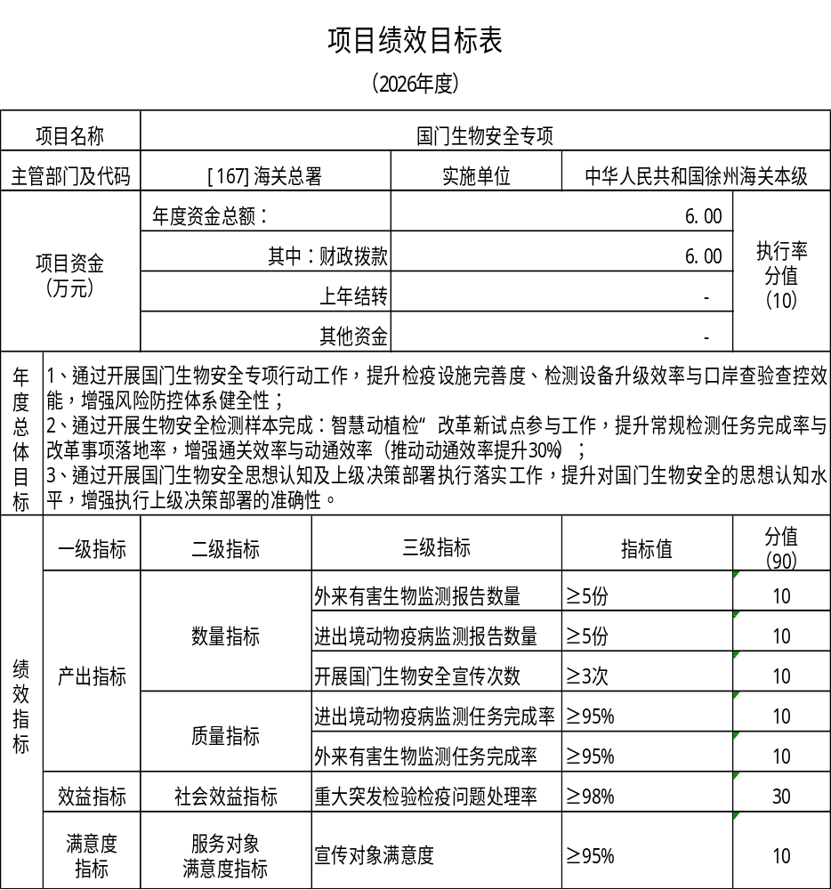

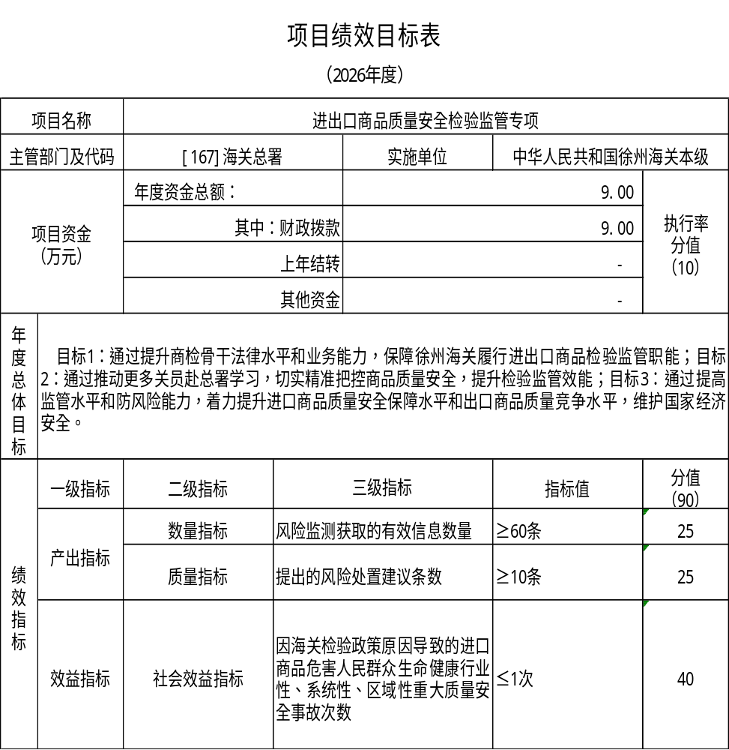

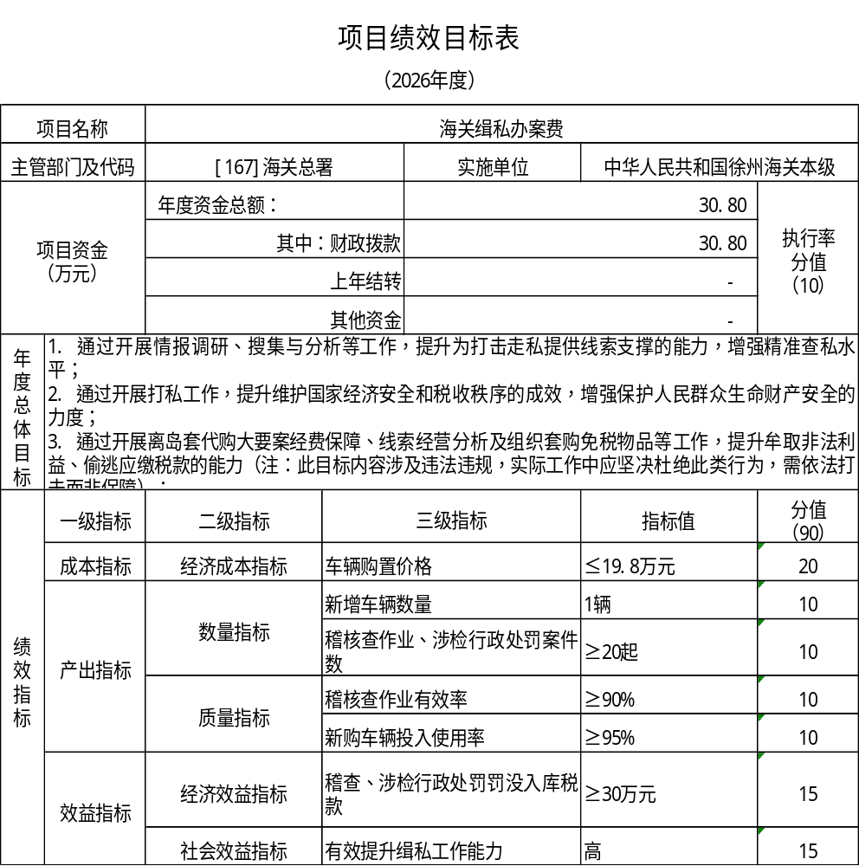

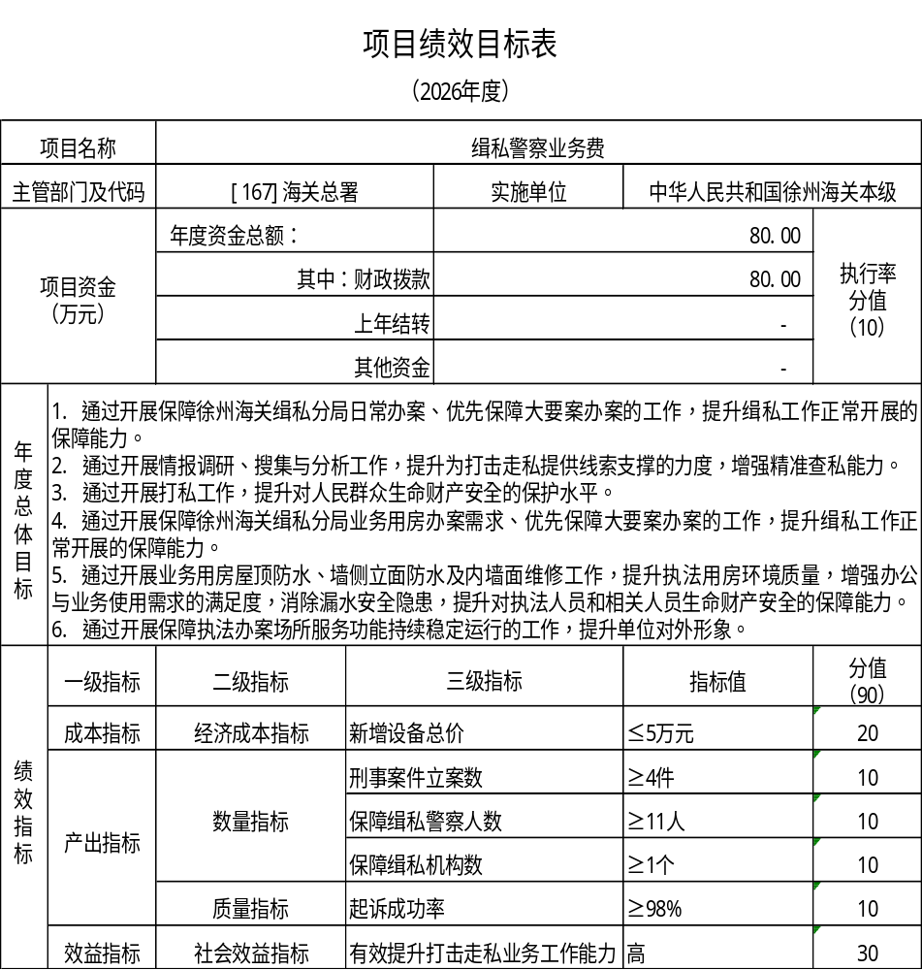

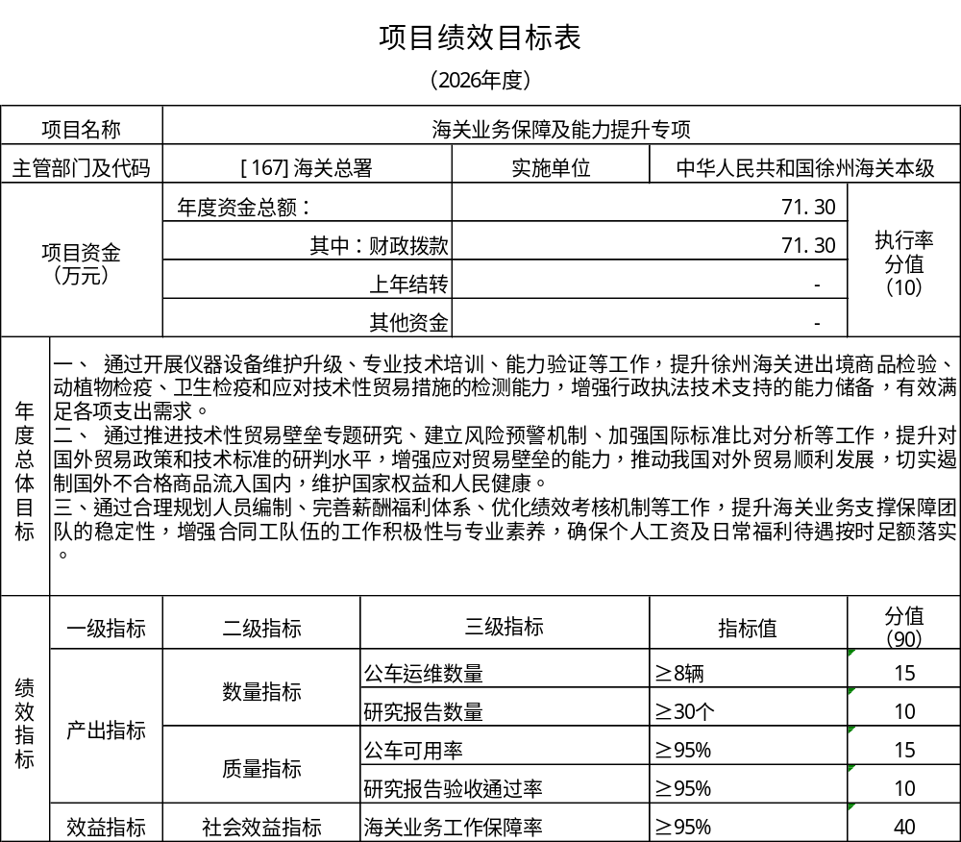

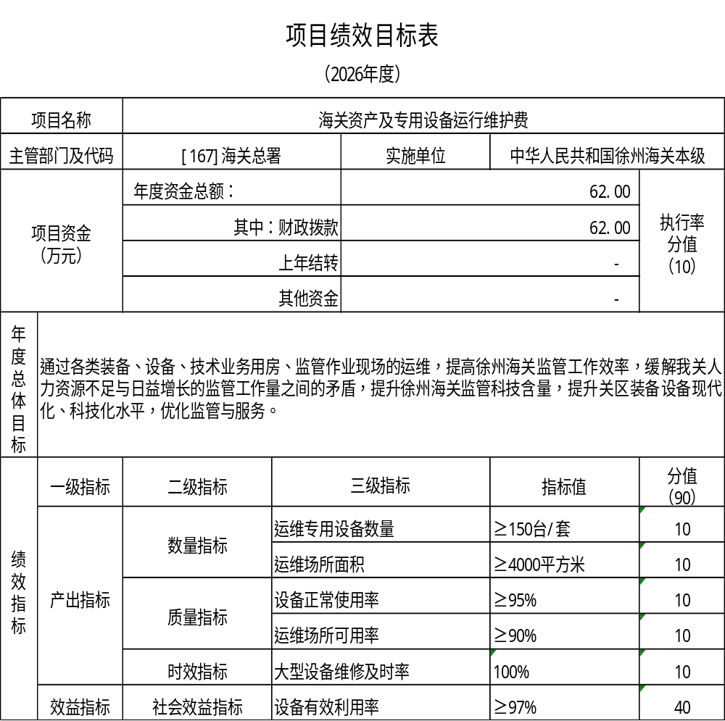
项目绩效目标表
（2026年度）
项目名称 |  | 海关法检业务工作专项
主管部门及代码 |  | [167]海关总署 |  | 实施单位 | 徐州海关综合技术服务中心
项目资金  （万元） |  | 年度资金总额： |  | 212.75 |  | 执行率  分值  （10）
 |  | 其中：财政拨款 |  | 212.75 |  | 执行率  分值  （10）
 |  | 上年结转 |  | - |  | 执行率  分值  （10）
 |  | 其他资金 |  | - |  | 执行率  分值  （10）
年  度  总  体  目  标 | 1. 通过开展动植物检疫、卫生检疫、食品检验、商品检验（法检）工作，持续增强检验检疫监管能力；  2. 通过开展检验检疫体系运行保障、检测报告出具、口岸监测、人员检测、食品抽检及监管措施实施等工作，提升高效检验检疫监管体系的运行效能、符合标准的检测服务能力、法定检验检疫工作的完成质量、疫情疫病风险与不合格食品案例的识别能力，同时增强徐州海关执法技术支撑能力的保障水平与提升效果；
绩  效  指  标 | 一级指标 | 二级指标 | 三级指标 |  | 指标值 | 分值  （90）
绩  效  指  标 | 产出指标 | 数量指标 | 法检批次数量 |  | ≥3000批次 | 20.00
绩  效  指  标 | 产出指标 | 数量指标 | 试剂耗材购置数量 |  | ≥40批次 | 5.00
绩  效  指  标 | 产出指标 | 质量指标 | 法检检测准确率 |  | ≥85% | 20.00
绩  效  指  标 | 产出指标 | 质量指标 | 试剂耗材验收合格率 |  | ≥95% | 5.00
绩  效  指  标 | 效益指标 | 社会效益指标 | 法检自检率 |  | ≥90% | 40.00

项目绩效目标表
（2026年度）
项目名称 |  | 海关仪器设备购置及能力保障专项
主管部门及代码 |  | [167]海关总署 |  | 实施单位 | 徐州海关综合技术服务中心
项目资金  （万元） |  | 年度资金总额： |  | 6.82 |  | 执行率  分值  （10）
 |  | 其中：财政拨款 |  | 5.00 |  | 执行率  分值  （10）
 |  | 上年结转 |  | 1.82 - |  | 执行率  分值  （10）
 |  | 其他资金 |  | - |  | 执行率  分值  （10）
年  度  总  体  目  标 | 1.通过开展采购1台设备的工作，提升实验室检测能力。  2.通过开展实验室仪器设备校准，维修，提升实验室检测能力。
绩  效  指  标 | 一级指标 | 二级指标 | 三级指标 |  | 指标值 | 分值  （90）
绩  效  指  标 | 成本指标 | 经济成本指标 | 仪器设备采购总成本 |  | ≤1.82万元 | 20.00
绩  效  指  标 | 产出指标 | 数量指标 | 购置海关实验室仪器设备 |  | ≥1台 | 10.00
绩  效  指  标 | 产出指标 | 数量指标 | 运维费用保障海关技术机构数量 |  | ≤1个 | 10.00
绩  效  指  标 | 产出指标 | 质量指标 | 仪器设备验收完成率 |  | ≥95% | 20.00
绩  效  指  标 | 效益指标 | 社会效益指标 | 法检自检率 |  | ≥90% | 15.00
 | 效益指标 | 社会效益指标 | 提升海关实验室技术能力 |  | 优 | 15
项目绩效目标表
（2026年度）
项目名称 |  | 海关实验室仪器设备更新项目（海关）
主管部门及代码 |  | [167]海关总署 |  | 实施单位 | 徐州海关综合技术服务中心
项目资金  （万元） |  | 年度资金总额： |  | 180.15 |  | 执行率  分值  （10）
 |  | 其中：财政拨款 |  |  |  | 执行率  分值  （10）
 |  | 上年结转 |  | 180.15 |  | 执行率  分值  （10）
 |  | 其他资金 |  | - |  | 执行率  分值  （10）
年  度  总  体  目  标 | 通过对徐州海关综合技术服务中心实验室仪器设备的投入，更新不能满足现有检测要求的仪器设备，提升海关相关检测能力，多维度保障海关职能的发挥。
绩  效  指  标 | 一级指标 | 二级指标 | 三级指标 |  | 指标值 | 分值  （90）
绩  效  指  标 | 成本指标 | 经济成本指标 | 设备购置成本 |  | ≤180.15万元 | 20.00
绩  效  指  标 | 产出指标 | 数量指标 | 设备设施购置数量 |  | ≥7套 | 20.00
绩  效  指  标 | 产出指标 | 质量指标 | 设备设施有效运转率 |  | ≥80.00% | 20.00
绩  效  指  标 | 效益指标 | 社会效益指标 | 涉及项目安全事故发生次数 |  | 0次 | 30.00

